DuoSeal 6x38 S A2 DUOSEAL 6x38 S DÜBEL/SCHRAUBE A2

fischerwerke

Eigenschaften

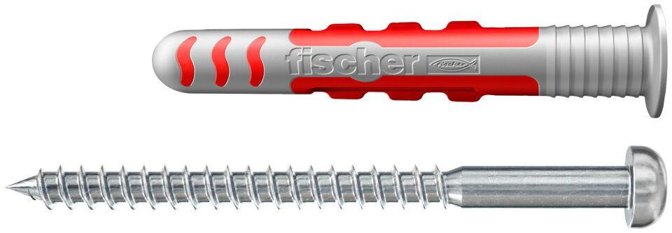

GTIN:

4048962402711

HAN:

557727